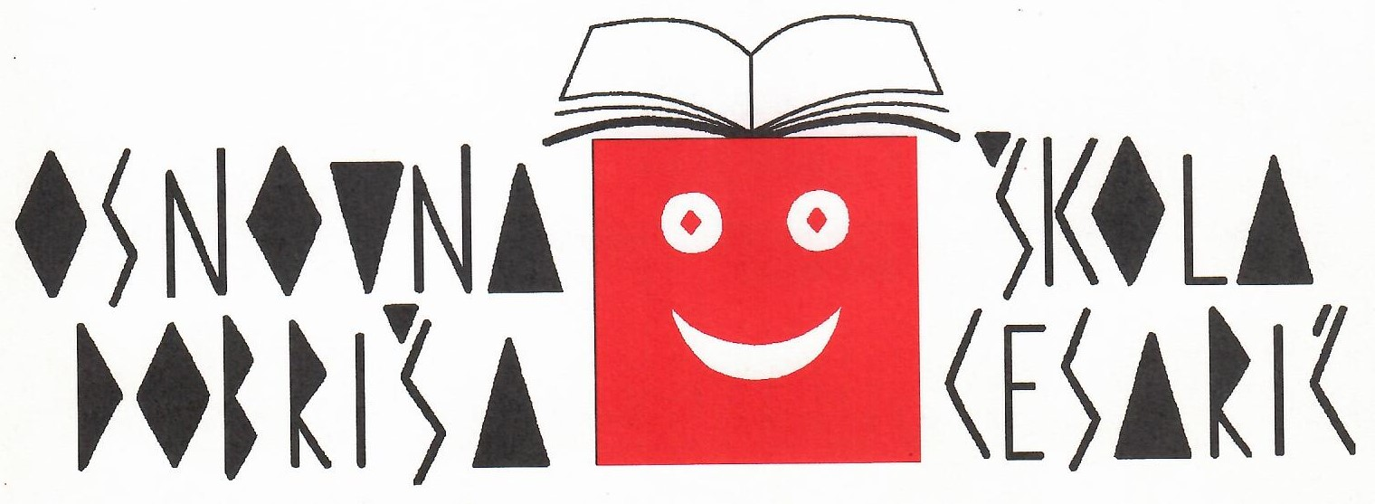

OSNOVNA ŠKOLA „DOBRIŠA CESARIĆ“, OSIJEK

SMJERNICE O RADU ŠKOLSKE KNJIŽNICE

U VRIJEME EPIDEMIJE COVID-19

Kako se COVID-19 širi svijetom, čovječanstvo je primorano promijeniti način na koji radimo i živimo. U tom pogledu moramo razmotriti i promijeniti način na koji obrazujemo, poučavamo i učimo, kao odgovor na neposrednu opasnost. Sukladno dokumentima Hrvatskog zavoda za javno zdravstvo i Ministarstva znanosti i obrazovanja, Zagreb, od 24. 8. 2020.: Upute za sprječavanje i suzbijanje epidemije covid-19 vezano za rad predškolskih ustanova, osnovnih i srednjih škola u školskoj godini 2020./2021., kao i Smjernicama za rad školskih knjižnica u uvjetima bolesti COVID-19, koje je preporučio Hrvatski zavod za knjižničarstvo NSK, Zagreb, od 10. lipnja 2020., donesene su:

Smjernice za rad školske knjižnice u školskoj godini 2020./21., koje se primjenjuju uz suglasnost vršitelja dužnosti ravnatelja škole i poštivanje predviđenih epidemioloških mjera, koje su prilagođene uvjetima rada i specifičnostima prostora školske knjižnice. Smjernice uključuju knjižnične usluge koje školska knjižnica treba pružati učenicima, uz napomenu da je opseg usluga za korisnike smanjen zbog poštivanja svih epidemioloških mjera. U Smjernicama za rad školske knjižnice uključene su međusobno povezane djelatnosti kroz koje školska knjižnica ostvaruje svoj rad, a temelje se na Standardu za školske knjižnice: odgojno-obrazovna djelatnost, stručno-knjižnični rad te kulturna i javna djelatnost.

Zaštita korisnika i održavanje prostora i opreme

O provođenju pojačanih dezinfekcijskih mjera u školskoj knjižnici i čitaonici brine stručni suradnik knjižničar (u dogovoru s odgovornom osobom škole/ravnateljem i uz pomoć spremačice).
U radnim prostorima školske knjižnice potrebno je osigurati pridržavanje higijenskih standarda te držanja razmaka ograničenog broja korisnika, kako bi se smanjio fizički kontakt između korisnika koji borave u prostoru i knjižničara.
Na vidljivom mjestu ispred i u prostoru knjižnice istaknute su upute i preporuke za pridržavanje općih pravila o dezinfekciji ruku i nošenju maski te strogoj mjeri održavanja fizičke udaljenosti od 2 metra u svim smjerovima.
Dopušteni ukupan broj korisnika u prostoru školske knjižnice na posudbi knjiga su 2 učenika, s predviđenim razmakom od 2 m ( 1 učenik /15m2 neto). S obzirom na trenutnu odluku o „ne miješanju“ učenika različitih razrednih odjeljenja, knjižničarka će dostavljati knjižnu građu korisnicima u dogovoru s razrednim i predmetnim učiteljima. Čitaonički prostor nije odvojen od polica i radnog stola knjižničara, prostor je zajednički i s obzirom na malu kvadraturu knjižnice ne koristi se do daljnjeg.

Školski knjižničar koristi zaštitnu masku i rukavice, a prilikom rukovanja s knjižničnom građom strogo se pridržava mjera redovitog pranja i dezinfekcije ruku.

Za fizičko odvajanje knjižničara i korisnika na posudbenom pultu knjižnice preporuča se zaštitna pregrada od pleksiglasa.

Korisnici koji ulaze u školsku knjižnicu obavezni su nositi zaštitne maske, dezinficiraju ruke pri ulasku i nužno se pridržavaju mjera fizičke udaljenosti od 2 metra.

U knjižnici se provodi dezinfekcija i čišćenje prostora i opreme prije početka rada ili na kraju radnog dana (podova, stolova, radnog pulta...) te prozračivanje prostora više puta dnevno. Knjižničar briše i dezinficira radni stol i posudbeni pult nakon posudbe i vraćanja knjiga, kao i nakon svakog korištenja opreme u čitaonici (računala, pisač, dodirni zaslon, tipkovnice).

Stručno-knjižnična djelatnost - posudba i vraćanje knjiga

Za posudbu i vraćanje knjiga knjižničar osigurava poštivanje propisanog fizičkog razmaka od 2 m svih osoba u prostoru knjižnice i provodi higijenske mjere. Vraćanje knjiga za učenike organizirano je tako da 2 učenika jednog razrednog odjela donose posuđene knjige i odlažu na označenu školsku klupu ispred ulaza knjižnice (prema rasporedu u dogovoreno vrijeme s knjižničarkom kako se učenici ne bi u tom prostoru u isto vrijeme susretali), potom ih knjižničarka razdužuje, dezinficira, odlaže u plastične kutije/ vreće i stavlja u karantenu 72 sata.

Razduženu knjižnu građu knjižničar odlaže u plastičnu kutiju/ vreću za povrat knjiga, dezinficira radnu površinu, kao i korice ili ovitak knjiga te ih nakon karantene vraća na police.

Preporuča se razredna posudba, osobito lektirnih knjiga i rječnika, u suradnji s nastavnicima hrvatskoga jezika i stranih jezika (odabrane i zadužene knjige za učenike jednog razreda odnose 2 učenika u učionicu i dijele ostalima prema zaduženju koje obavlja knjižničarka, a knjižničaru dostavljaju vraćene knjige uz pridržavanje svih propisanih epidemioloških mjera).

Postoji mogućnost da učenici koji ne pohađaju redovito nastavu, mogu doći u školsku knjižnicu i vratiti ili posuditi knjige, pri čemu trebaju poštovati fizički razmak i pridržavati se svih uputa HZJZ.
Rad u školskoj čitaonici za sada ne uključuje boravak, ograničeno i kontrolirano zadržavanje korisnika u prostoru čitaonice kako se učenici iz različitih razrednih odjela ne bi miješali u istom knjižničnom prostoru, u kojoj može istovremeno boraviti maksimalno 2 učenika, s obzirom na veličinu prostora i razmak od 2m.
Prostor čitaonice potrebno je svakodnevno prozračivati, a sve površine i opremu dezinficirati i očistiti prije početka rada ili na kraju radnog dana. S građom korištenom u čitaonici postupa se kao i s ostalom vraćenom građom koja se razdužuje – dezinficira se, stavlja u karantenu i nakon toga vraća na police.
Odgojno-obrazovna djelatnost školske knjižnice
Suradnja sa stručnim osobljem i učenicima provodi se uživo u školi dok je nastava redovita, a uključuje i online rad, ako bude potrebno, za sve djelatnosti za koje je to moguće provesti kao:
o potpora odgojno-obrazovnome procesu u obliku osiguranja dostupne građe za učenje i poučavanje uz poštivanje autorskih prava i zaštitu podataka u nastavi na daljinu kad je riječ o maloljetnim osobama; otvoreni obrazovni sadržaji, Creative Commons licenca; razvoj kulture dijeljenja; e-sigurnost i odgovorna upotreba interneta (sprečavanje govora mržnje, širenja lažnih vijesti, zlostavljanja putem interneta i sl.),

- pretraživanje izvora i izrada popisa korisnih adresa na kojima se mogu čitati i/ili preuzimati e-knjige i mrežni izvori,

- učenje temeljeno na istraživanjima i motiviranje učenika; pripremanje i izrada vlastitih digitalnih obrazovnih sadržaja, sudjelovanje u webinarima i on-line seminarima.

Kulturna i javna djelatnost školske knjižnice
U skladu s navedenim Smjernicama, ne preporučuje se organiziranje kulturnih i javnih aktivnosti u prostoru knjižnice u skladu s trenutno važećim odlukama i epidemiološkim mjerama.

Kulturne aktivnosti je moguće organizirati u manjim grupama kada se za to steknu uvjeti ili online, što uključuje:
- organiziranje tematskih izložaba u predvorju škole ili na mrežnim stranicama škole,
- organiziranje online usluga za učenike: edukativne mrežne radionice iz različitih obrazovnih
predmeta ili prezentacija tematskih sadržaja planiranih u Kurikulumu kulturne i javne djelatnosti školske knjižnice,

- prikupljanje i organizacija poveznica na izvore ostalih knjižnica sa obrazovnim, korisnim i zabavnim sadržajima namijenjenih učenicima. rad na većoj vidljivosti školske knjižnice na mrežnim stranicama škole/ Microsoft Teamsu/… (osvrti, prikazi, najave i sl.)

Knjižničarka:
Snježana Laksar, prof. i dipl.knjiž.

U Osijeku, 7. rujna 2020.

Vršitelj dužnosti ravnatelja:
Marin Božić, prof.

